
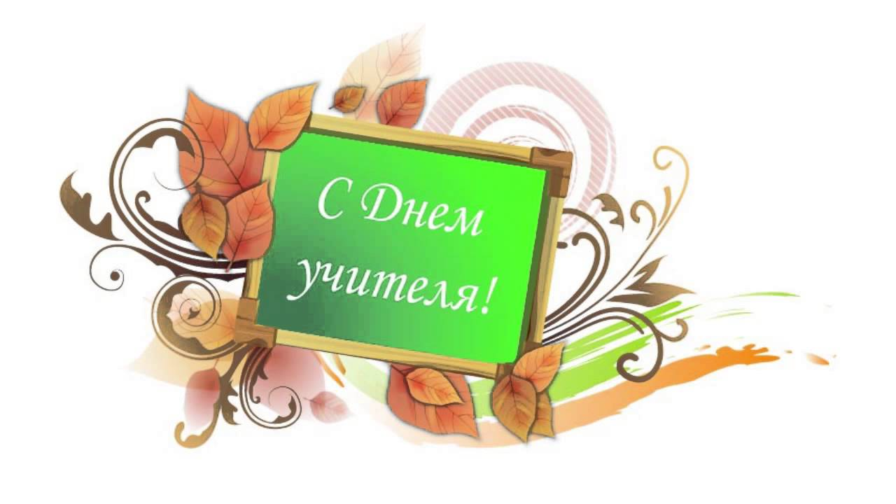
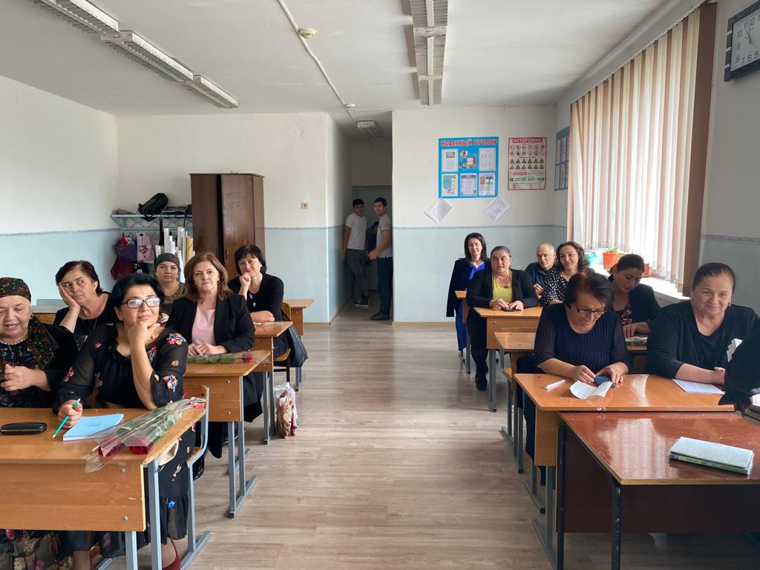
Самый долгожданный день в жизни каждого школьника – это День самоуправления, когда учителя отдают свои бразды правления учащимся 10-11 классов. Каким бы ни был ученик - двоечником или отличником - в этот день он находит свой учебный предмет для самореализации. 5 октября в нашей школе прошёл день Самоуправления, приуроченный ко Дню учителя. В праздничный день нарядные школьники, дежурный класс и участники самоуправления встречали учителей при входе и поздравляли с праздником.
По доброй традиции, обучающиеся старших классов, провели уроки вместо своих учителей. «Дублёры» предварительно подготовились к урокам по всем согласованным темам, в чём им, безусловно, помогли учителя. Желающих оказаться по другую сторону, в качестве учителя, было предостаточно! Многие пробовали себя впервые в роли педагога. 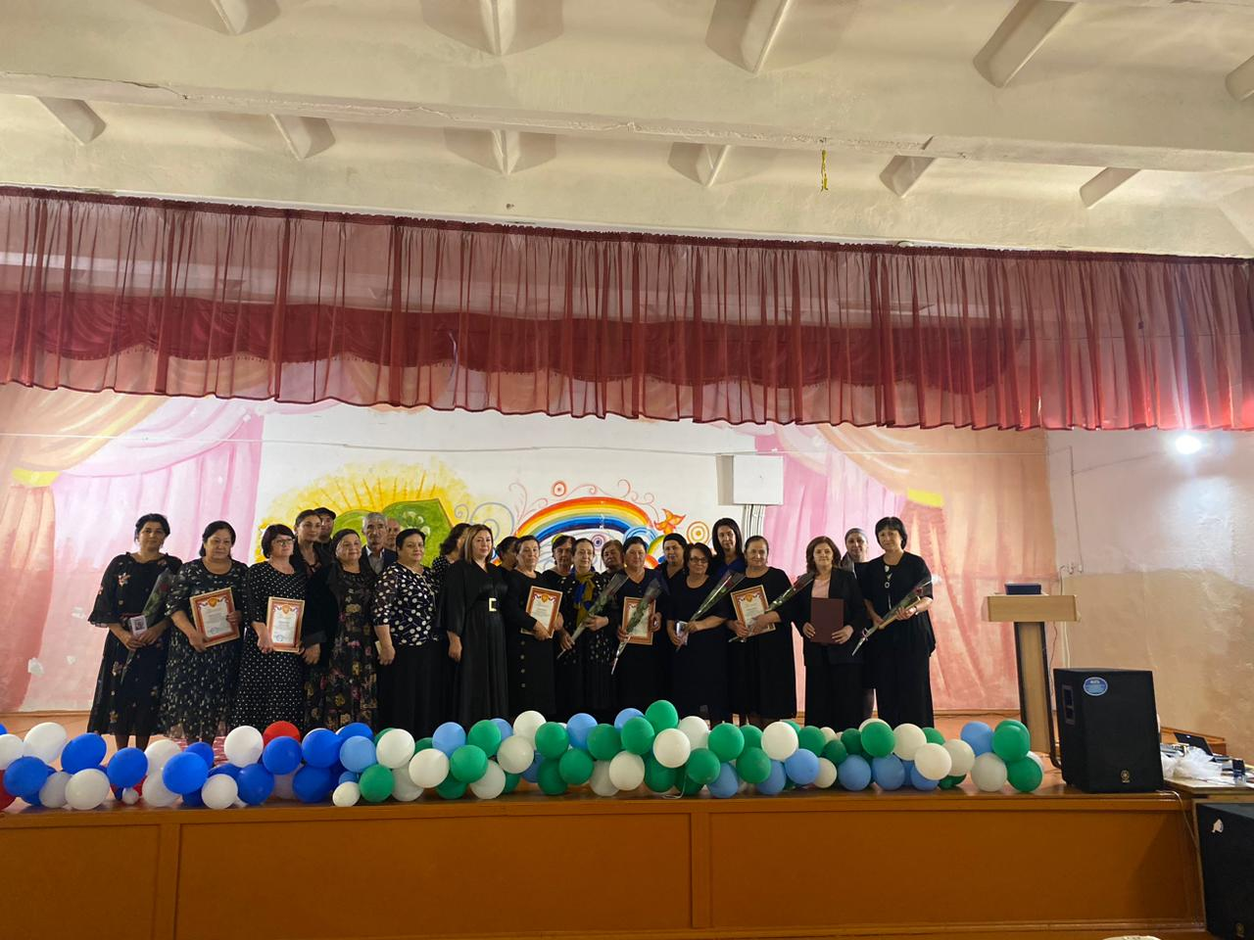
Все учащиеся добросовестно и ответственно отнеслись к своим обязанностям. Хочется отметить, что с каждым разом у детей получается все лучше и лучше.

Каждый участник мероприятия остался доволен проведением дня, кто-то смог открыть в себе новые качества, преодолеть страх и стать уверенней, определиться с будущей профессией и просто хорошо и с пользой провести день. Думаю, это очень большой опыт для каждого, который обязательно пригодится в дальнейшей жизни.
В кабинетах шла настоящая работа, и не было лишнего шума. Младшим классам особенно понравились молодые учителя. А во время перемены звучали музыкальные поздравления. Ученики-дублеры школьной администрации следили за учебным процессом и порядком в школе. На первом этаже к дереву желаний подходили и приклеивали свои пожелания любимым учителям.
Этот день завершился праздничным концертом, чествующим наших дорогих педагогов. Многие учителя получили грамоты «За высокий профессионализм, добросовестный труд в сфере образования, воспитание подрастающего поколения, в связи с профессиональным праздником Днем Учителя». Такое окончание дня стало подарком для всех тех, кто даёт дорогу в жизнь своим ученикам.
Трудный учебный день состоялся! Все работали с удвоенным рвением и старанием! Преподаватели понаблюдали со стороны учебный процесс, все старшеклассники смогли на себе испытать, насколько тяжел, но важен труд учителя, сотрудника и администрации.
«Мы считаем это мероприятие очень важным и думаем, что его стоит проводить чаще, ведь именно в этот день ребята смогут понять, какого быть учителем, как это трудно и сложно вести урок. И именно после такого мероприятия ребята начнут уважать и ценить труд учителей, изменят свое отношение к ним и впредь начнут вести себя достойно на уроках»,- отметила зам директора по ВР Канукоева Зарема Владимировна.
День Самоуправления запомнится учителям и ученикам школы как один из самых ярких и интересных дней нашей школьной жизни, и пусть эта добрая традиция сохранится и на следующий год, когда уже другие старшеклассники примут участие в этом событии. Хочется пожелать нашим учителям, чтобы жизнь была наполнена счастьем, радостью, здоровьем и удачей! Пусть незаменимый труд всегда будет высоко оценён, а дети будут послушными и талантливыми!
Члены кружка «Введение в журналистику»
Кибишева Алина И
Кибишева Алина А

